Story telling lesson „ My day“
(pasakojimo kūrimo pamoka)

Dalykas: anglų kalba.
Klasė: 3.
Tikslai ir uždaviniai:
- Gebės sukurti pasakojimą apie savo dieną;
- Ugdys pasakojimo kūrimo ir kalbėjimo įgūdžius;
- Pasakodami apie savo dienos veiklą, išmoks naujų žodžių.
Priemonės: popieriaus lapas, pieštukai, vadovėlis, žurnalai, klijai, žirklės.
Aprašymas: Pamokos pradžioje mokiniai perskaito tekstą iš vadovėlio apie berniuko dieną. Susipažinę su naujais žodžiais, jie kuria savo pasakojimus. Naudodami 4A formato lapą, piešdami ar klijuodami pasirinktus paveikslėlius, kuria istoriją apie savo dieną.
Pamokos pabaigoje vaikai pristato savo darbus klasės draugams, renka įdomiausią dienos aprašymą, gražiausiai bei tvarkingiausiai atliktą darbą, surengia aprašymų parodėlę klasėje.

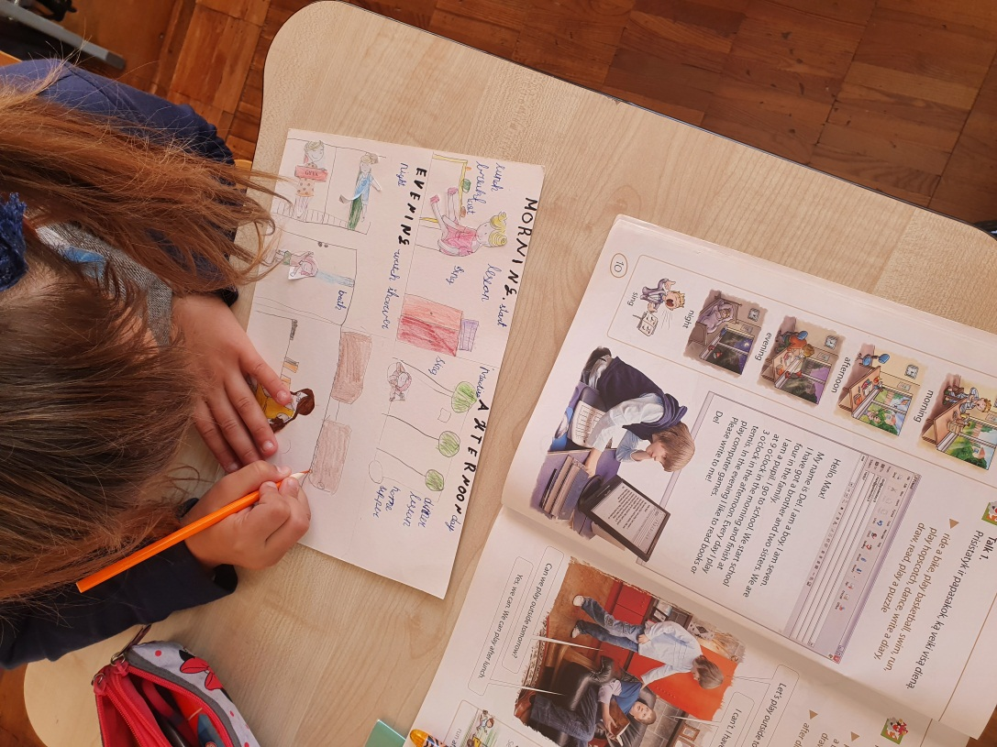
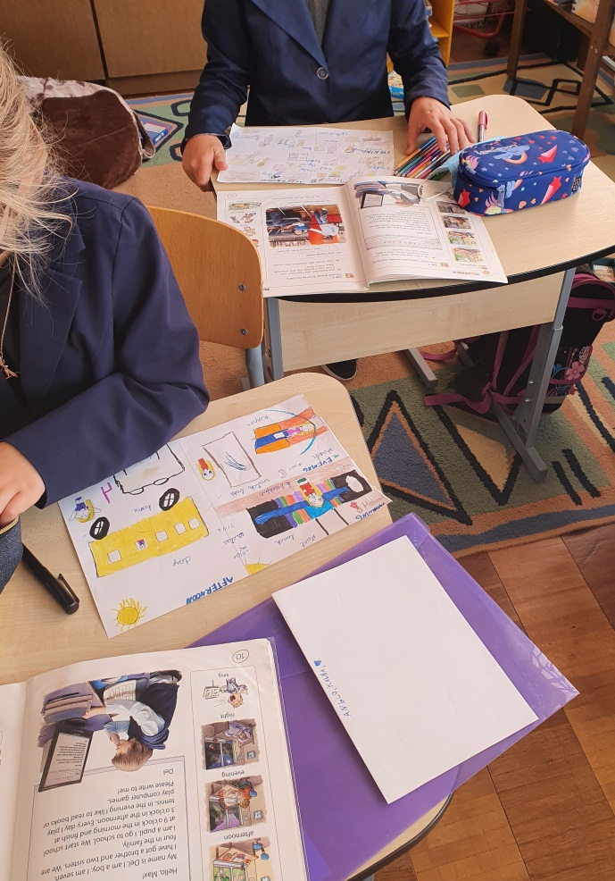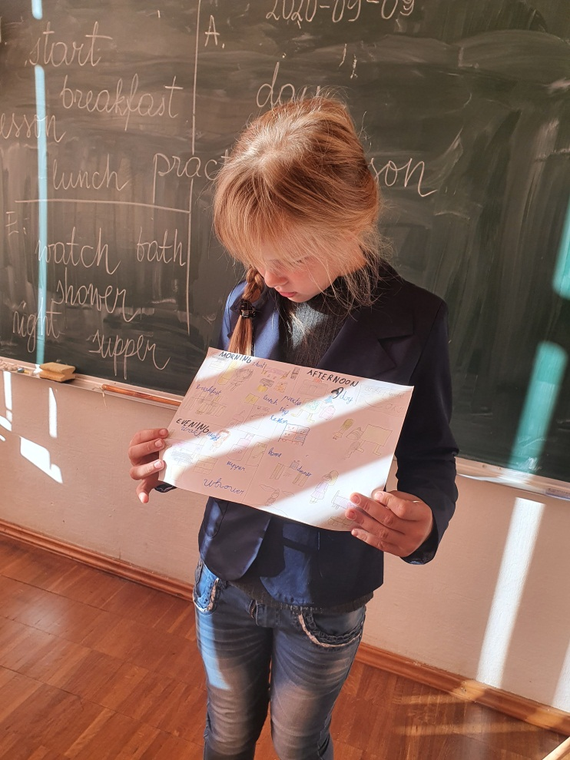

Gintarė Ivaškevičiūtė – Dirdė,
Kėdainių r. Labūnvos pagrindinės mokyklos anglų kalbos vyresnioji mokytoja

